RAPPORT D’ACTIVITE
2012
Nathalie Orace
Bibliothèque de l’Escale
Normanville

SOMMAIRE

PRESENTATION P. 4
LES CHIFFRES EN 2012 P. 5
Pole Médiathèque P. 6
Pole MultiMedia P. 8
Acquisitions P. 9
FORMATIONS P. 10
ANIMATIONS ET EXPOSITION P. 11
PROJETS 2013 P. 12
CONCLUSION ET REMERCIEMENTS P. 13
ANNEXES P. 14

PRESENTATION

L’équipe se compose d’une salariée et de 6 bénévoles
- Responsable Nathalie Orace

- Bénévoles
        - Annie Beaudoux
        - Pascale Bondu
        - Anne Heurtaux
        - Ludovic Feret
        - Nicole Le Sénécal
        - Aurélia Mauboussin
Depuis l’ouverture les bénévoles ont effectué 255 heures.

Les horaires d’ouverture au public sont
MARDI |  | 14 h – 18 h
MERCREDI |  | 14 h – 19 h
VENDREDI |  | 14 h – 19 h
SAMEDI | 9 h – 12 h

Soit un total de 17 h par semaine.
Deux créneaux supplémentaires sont réservés à l’école
LUNDI |  | 14 h – 16 h
MARDI | 9 h – 11 h 30

La bibliothèque est ouverte gratuitement à tout le bassin de vie.

LES CHIFFRES EN 2012

La bibliothèque a ouvert ses portes au public le samedi 15 septembre. Ce jour-là, 39 personnes se sont inscrites.
Le 6 octobre, jour de l’inauguration, nous avons enregistré 25 inscriptions supplémentaires.
A ce jour, nous comptons 180 inscrits.

La répartition par tranche d’âges est la suivante :
- Adulte (+18 ans) 97 dont 19 hors commune
- Adolescent (14 – 18 ans) 9 dont 1 hors commune
- Jeune (0 – 13 ans) 69 dont 14 hors commune
- Collectivité* 5
*Collectivités : école (4 classes) et centre de loisirs.

La répartition géographique est la suivante :

POLE MEDIATHEQUE

Répartition des emprunts

Emprunt par mois :

 | TOTAL | ALBUMS | DOC | ROMANS | BD | CD | LIVRES SONORES | Magasines
SEPTEMBRE | 178 | 33 | 46 | 51 | 27 | 16 | 5 | 0
OCTOBRE | 358 | 127 | 72 | 79 | 51 | 26 | 3 | 0
NOVEMBRE | 339 | 137 | 45 | 51 | 88 | 7 | 5 | 6
DECEMBRE | 331 | 86 | 51 | 89 | 85 | 17 | 3 | 8
TOTAL | 1214 | 383 | 214 | 270 | 251 | 66 | 16 | 14

Répartition des prêts par genre :

Fréquentation au fil des mois :

POLE MULTIMEDIA

Nombre d’heures d’utilisation des postes
JEUNES  (0 – 14 ans) | ADOLESCENT  (14 – 18 ans) | ADULTE | TOTAL
0 | 2 H 10 | 1 H | 3 H 10

Quelques personnes ont demandé si de formations pouvaient être assurées mais sans aller plus loin (prise de rendez-vous, sujets …)

ACQUISITIONS

La subvention CNL (Centre National du Livre), correspondant à 70 % du budget total, nous permettons d’acquérir 156 documents, dont 146 ont déjà été achetés et sont répartis de la manière suivante :
 | FICTIONS | DOCUMENTAIRES | TOTAL
ADULTES | 38 | 59 | 97
JEUNESSE | 13 | 36 | 49
TOTAL | 51 | 95 | 146

Le reste des acquisitions est réparti comme suit :
 | ACHATS | DONS
LIVRES ADULTES | 20 | 36
LIVRES JEUNESSE | 12 | 6
SUPPORTS AUDIO | 0 | 0
MAGAZINES (abonnements) | 3 | 3
TOTAL | 35 | 45

Le fond propre de la bibliothèque s’élève aujourd’hui à 210 ouvrages (voir liste en annexe 1).
La MDE (Médiathèque Départementale de l’Eure) a mis à notre disposition un fond de 3482
documents. Des navettes mensuelles complètent ce fond et permettent de répondre rapidement aux demandes de nos lecteurs.

A ce jour, 3692 ouvrages sont disponibles pour le public.

FORMATION INTERNE

Tout au long de l’année, la MDE organise des formations gratuites.
Nathalie Orace a suivi les formations suivantes :
- Journée professionnelle : visite de 2 bibliothèques parisiennes.
- Les bébés à la bibliothèque : Pourquoi ? Comment ? (2 jours) : découvrir l’offre éditoriale destinée aux enfants de moins de 3 ans, comprendre ce que le livre apporte aux tout-petits et mettre en place l’accueil du jeune enfant en bibliothèque.
- Le roman policier (2 jours) : connaitre les courants, auteurs éditeurs prix littéraires propres au roman policier. Promouvoir le roman policier et aider les usagers des bibliothèques dans leur choix.
- Formation sur le logiciel de gestion de la bibliothèque (2 journées)
- Journée professionnelle : rencontre avec Christian Bruel, écrivain, concepteur d’album, éditeur en littérature jeunesse. (1/2 journée)
- Formation : S’initier à l’animation pour les adultes (2,5 journées) : monter un projet cohérent avec la collectivité à partir d’une exposition et d’un lot d’ouvrages.
- Journée professionnelle : la fête des bibliothèques (1 journée) : découvrir et partager les expériences des bibliothèques du réseau départemental en matière d’offre culturelle aux personnes âgées. Table ronde sur la lecture à voix haute.
- Formation initiale, gestion d’un fond de documents sonores (2 journées) : se repérer dans la classification, connaitre les conditions de prêts et d’utilisation, s’initier aux grands courants musicaux.
- Formation initiale, gestion d’une bibliothèque publique (4 jours) : connaitre les bases de la gestion d’une bibliothèque publique.

Tous les bénévoles ont assisté à la formation de gestion des prêts (1 journée)
Pascale Bondu et Anne Heurtaux ont participé à la journée professionnelle et ont assisté chacune à une table ronde concernant le portage à domicile et les animations intergénérationnelles.
Nicole Le Sénécal a participé à la réunion de préparation au printemps des poètes.

ANIMATIONS ET EXPOSITIONS

Actions régulières :
Dans le cadre d’une convention nous avons accueilli les 4 classes de l’école de Normanville.
La classe de petite-moyenne section vient les mardis matins quasiment toutes les semaines (soit 9 séances depuis la rentrée). Les autres classes sont venues 3 fois depuis l’ouverture.
Les classes de grande section – CP et CE1-CE2 ont travaillé sur des ouvrages de Vanessa Hié en vue d’une rencontre qui a eu lieu en octobre.
Nous avons également signé une convention avec le centre de loisirs « les pitous de la vallée ». Les enfants viennent régulièrement pour un temps calme en début d’après-midi le mercredi. Ils ont participé à l’atelier de création de marque-pages monstrueux et ont assisté au spectacle de contes.

Actions ponctuelles :
Septembre :
- Rencontre du club du livre de Normanville pour la mise en place du cercle de lecture pour période 2012 – 2013 : 9 personnes ont mis à disposition 2 livres (dont au moins un récent) qui passeront de main en main tout au long de l’année.
- Exposition : « Comment un livre vient au monde », de la création à l’arrivée dans les mains du lecteur, proposé à l’école.

Octobre :
- Accueil de l’illustratrice Vanessa Hié. Dans le cadre du salon du livre de jeunesse, le conseil général de l’Eure et la MDE proposaient d’étendre les rencontres aux bibliothèques des communes de l’agglomération d’Evreux. Ainsi, deux classes de l’école des prés verts ont pu rencontrer Vanessa Hié. (voir annexe 2)
- Atelier des marque-pages monstrueux : 2 ateliers ont été proposés, 26 enfants ont participé, dont 12 avec le centre de loisirs.

Décembre :
- Le 1er décembre, 7 membres du club de lecture de Normanville se sont retrouvés pour échanger sur les ouvrages lus pendant ce premier trimestre. Coup de cœur unanime pour « Le vieux qui ne voulait pas fêter son anniversaire » de Jonas Jonasson.
La prochaine rencontre a été fixée au 16 mars 2013.
- Le 12 décembre : après-midi contes de Noël, animé par l’association Le Relais du Conte. Les 39 personnes présentes (18 enfants, 12 adultes, 7 enfants du centre de loisirs et 2 accompagnateurs) ont partagé un gouter à l’issue du spectacle.
- Le 18 décembre, un groupe de stagiaires de la MDE est venu visiter nos locaux. A cette occasion des remarques constructives ont été faites (voir annexe 3)
- Le 28 décembre : un atelier carte de vœux a été proposé : 8 personnes ont participé. Un autre atelier est prévu le 4 janvier.

LES PROJETS POUR 2013

Expositions :
L’exposition sur l’eau de la MDE est réservée pour les mois de mai et juin, elle sera accompagnée d’un jeu en animation ouverte à la bibliothèque et de 2 ou 3 moments forts (une ballade guidée sur les berges de l’Iton, une conférence débat sur la gestion de l’eau au quotidien et une séance de cinéma)

Animations :
Dans le cadre de la semaine de la poésie, des Agitateurs de Poésie et d’Imaginaires proposeront un spectacle le vendredi 22 mars à 17h30. Des actions ponctuelles seront aussi menées tout au long de cette semaine (flash poétique, giboulées, contraventions)
Toutes les animations vers l’école et le centre de loisirs vont continuer.
Un projet de partenariat est en cours entre l’école, le centre de loisirs et la bibliothèque en vue d’une animation qui aura lieu au moment de la « fête de la peinture »
Des animations ponctuelles seront proposées tout au long de l’année et des rendez-vous littéraires progressivement mis en place (café coup de cœur, heure du conte, lecture à voix haute…)

Formations :
Tous les bénévoles suivront la formation initiale de gestion d’une bibliothèque publique.
Nathalie Orace participera à la formation initiale : le cinéma en Bibliothèque, en vue de gérer un fond Vidéo très attendu par les adhérents.

PREVISIONNEL :
Nous continuerons notre politique d’acquisition de livres grâce à la subvention de 2000 € qui nous est accordée par la municipalité par des achats mensuels.

Investissement :
Des panneaux de signalisation vers la bibliothèque seraient les bienvenus.

CONCLUSION ET REMERCIEMENTS

Nous sommes heureux du bon accueil réservé par la population à l’ouverture de la bibliothèque.
Nous remercions chaleureusement Annie Beaudoux, Pascale Bondu, Ludovic Féret, Anne Heurtaux, Nicole Le Sénécal et Aurélia Mauboussin pour leur engagement bénévole au sein de notre structure.Votre aide efficace nous est précieuse.
Des projets culturels variés ont vu le jour grâce à nos partenaires : la Médiathèque départementale de l’Eure, l’école de Normanville, le centre de Loisirs « les Pitous de la Vallée », la libraire L’oiseau Lire.

Un grand merci aux généreux donateurs.

Merci d’encourager ces animations en venant y participer et en soumettant vos idées.

ANNEXE 1

Liste des acquisitions :
Mini bibliothèque | Maurice Sendak
Jenna fox, pour toujours | Mary E. Pearson
Frère | Isabelle Damotte
Cascade et gaufres à gogo | Maria Parr
Mongol | Karin Serres
Pourquoi les gens vivent dans la rue ? | Sophie Bordet
Les larmes de l'assassin | Anne Laure Bondoux
Nanouk et moi | Florence Seyvos
Neandertal (et des poussières) | Yann Fastier
La nuit tous les chats sont verts | Vincent Péghaire
Le corbeau et les oisillons | Nicole de Cock
Les trois questions | Jon J Muth
Seuls dans l'immensité du cosmos | Alain Doressoundiram
Chimères et Génétiques | Julie Lannes
Diable, Zombies, monstres et compagnie | Philippe Lecuyer
Le mec de la tombe d'à coté | Katarina Mazetti
Une femme de terrain | Olivier Dutaillis
Le théâtre français du XX siècle | Robert Abirached
Combien ? | Douglas Kennedy
Anti manuel de philosophie | Michel Onfray
Les ombres de Kittur | Aravind Adiga
Julia et Roem | Enki Rihal
Les métiers d'art | Hélène Farnaut
L'art d'avoir toujours raison | Arthur Shopenhaur
La petite poule rousse | Paul Galdone
Le manuel du mangaka débutant | Yoshikawa Kaori
L'éloge de l'amour | Alain Badiou
Les oreilles de Buster | Maria Ernestam
La vie très privée de Mr Sim | Jonathan Coe
Les planches courbes | Yves Bonnefoy
Sur la route | Jack Kerouac
La BD : un parcours en 60 étapes | Christophe Quillien
T'as la tchatche | Sylvie Baussier
Histoire et religions : l'impossible dialogue | Stephane Encel
Eloge des hasards dans la vie sexuelle | Monique David Menard
Beignets de tomates vertes | Fannie Flagg
Comment Proust peut changer votre vie | Alain de Botton
Une seconde vie | Dermot Bolger
L'équation africaine | Yasmina Khadra
Studio Ghibli | Toshio Suzuki
It is not a piece of cake | Nancy Pena
Regard sauvage | Art Wolffe
Vivre le deuil au jour le jour | Christophe Fauré
Vertus et secrets de l'ortie | Rachel Frely
Le cimetière de Prague | Umberto Eco
Mange Prie Aime | Elisabeth Gilbert
Le secret du maitre de thé | Kenichi Yamamoto
Lieux Mystérieux en Normandie | Christiane Lablancherie
A l'intérieur du camp de Drancy | Annette Wievioka
Tintin au pays des philosophes | Michel Serres
Féroces | Robert Goolrick
L'art de la joie | Goliarda Sapeinza
Le vieux qui ne voulait pas fêter son anniversaire | Jonas Jonasson
Les cendres d'Angela | Franck Mccourt
Marie Blanche | Jim Fergus
Extrêmement fort et incroyablement près | Jonathan Safran Foer
Bouquiner | Annie François
Caïn | José Saramago
Dernière nuit à Twister River | John Irving
Laitier de nuit | Andreï Kourkov
Netherland | Joseph O'Neil
Rosa candida | Audur Ava Olafsdottir
Ajoie | Jean Claude Pirotte
Après la pluie | Sergi Belbel
Harkis, soldats abandonnés | Collectif
Dans les pas de Gustave Flaubert |  | Collectif
Accabadora |  | Michela Murgia
Ascenseur pour le Jazz |  | Julien Delli Fiori
Au-delà du voile |  | Slimane Benaïssa
Cherchez l'erreur |  | Kathryn Schulz
Comme un morceau de nuit |  | Déborah Heissler
Dis moi pourquoi |  | Claude Halmos
Famille Modèle |  | Eric Puscher
Fashion : mode d'emploi |  | Catherine Schaaw
Guerre d'Algérie |  | Benjamion Stora
Héritage |  | Nicholas Shakespeare
Histoires d'hommes |  | Théatrales
John a disparu |  | Théatrales
L'ami du prince |  | Alfred de Gramond
L'heure du roi |  | Boris Hazanov
la brève et merveilleuse vie d'Oscar Wao |  | Junot Diaz
la couleur des sentiments |  | Kathryn Stockett
LA France d'hier vue par les plus grands photographes |  | Philippe Francini
LA tentation du Homard |  | Calmann Levy
La tristesse des anges |  | Elisaeth Gilbert
La vitamine P |  | Jean pierre Siméon
Le débarquement en Provence |  | Pierre Dufour
Le jardin de Monet |  | Collectif
Le plus grand spectacle du monde |  | Richard Dawkins
Le poids du papillon |  | Erri de Luca
Les aveugles |  | Fei Yu BI
Les oiseaux des fenêtres |  | Guillhem Lesafre
les pas perdus |  | Denis Bonal
Les revenants |  | Laura Kasischke
Lieux de mémoire |  | Isabelle Tognarelli
Metronome illustré |  | Lauren Deutch
Mon hollywood |  | Peter Biskind
Monologues, bilogues…. |  | Jean Pierre Ribes
Nos échappées belles |  | Sophie Jovillard
Pas revoir neige rien |  | Valérie Rouzeaud
Poete bin qu'oui, poete ben qu'non |  | Jean Pierre Verheggen
Pourquoi les filles sont bonnes en math |  | Laurent Cohen
Problème de cœur |  | Catherine Deleuze
Purge |  | Sofi Oksanen
Quand l'amandier |  | collectif
Clérambard |  | Marcel Aymé
L'amour est enfant de salaud |  | Alan Ayckboum
Sorciers sorcières |  | Yves Le couturier
Stabat Mater |  | Tiziano Scarpa
Travaux de lumière |  | Annie Salager
Un vol organisé |  | Martin Jungius
Vaches noires |  | Daniel Besnehard
Voyages inoubliables |  | Mary Ann Gallagher
A toi la norvège | Ingrid Van Houdenhove
Au Galop les mots | Martine Bourre
Au nom du père du fils et de John Lennon | Laruence Schaack
Babak | Alain Serres
Carnaval les fantaisies infinies | Beatrice Fontanel
Compter le monde | Nouchka Cauwet
Dessiner c'est pas sorcier | Claire Le Gal
Enfants d'ici Parents d'ailleurs | Carole Saturno
L'arbre à Kadabras | Marie Sabine Roger
L'oiseau Lire | Joel Frnaz Rossell
La guerre d'Algérie expliquée à Tous | Benjamin Stora
La princesse aux petits doigts | Dan Gutman
Le seconde guerre mondiale | Isabelle Mournier
Le ciel raconté aux enfants | Elisabeth Roman
Le livre des possibles | Alain Korbos
Le petit Oulipo | Oulipo
Les bateaux de papier | Anne Kalicky
Les enfants d'ailleurs raconté aux enfants d'ici | Caroline et Martine Laffon
Ma vie avec les chimpanzés | Jane Goodal
Oxiseau | Gittau et Gervais
Planète en vue : le système solaire | Michel Francesconi
Revolver | Macus Sedgwick
Roches et minéraux | Basil Booth
Sans la télé | Guillaume Guéraud
Street Art : un musée à ciel ouvert | Sébastien Viaud
Charlie Chaplin | Luc Baba
Un tour du monde dans l'antiquité | Catherine Reisser
Les trois lumières | Claire Keegan
Le sermon de la chute de Rome | Jérome Ferrari
Home | Tomi Morisson
Chapardeuse | Rebecca Makai
Crimes | Ferdinand Von Schirack
Peste et Choléra | Patrick Deville
Le dessous des cartes | Jean Christophe Victor

Liste des dons :
 |  | Comme avant | Nicholas Sparks
 |  | The rule of Four | Ian Calwell & Dustin Thomasson
 |  | Cross Bones | Kathy Reichs
 |  | L'effet Larson | Delphine Bertholon
 |  | La femme du Vè | Douglas Kennedy
 |  | Un soir, à la maison | Annie Saumont
 |  | Quitter le monde | Douglas Kennedy
 |  | Zizi the Kid | David Abiker
 |  | Clouded Vision | Linwood Barclay
 |  | The man in the queue | Josephine TEY
 |  | LA petite fille qui aimait Tom Gordon | Stephen King
 |  | Mourning the little dead | Jane Adams
 |  | Hugo la main du rêve
 |  | The Fifth vial | Michael Palmer
 |  | Devil Bones | Kathy Reichs
 |  | Death of an expert witness | Peter James
 |  | The dance Master | Peter Turnball
 |  | Timeline | Michael Crichton
 |  | The Ice house | Minette Walkers
 |  | The girl who loved Tom Gordon | Stephen King
 |  | Grave secrets | Kathy Reichs
 |  | The cold Moon | Jeffery Deaver
 |  | More Twisted | Jeffery Deaver
 |  | Unnatural exposure | Patricia Cornwell
 |  | The rotters' club | Jonathan Coe
 |  | Last witness | Jilliane Hoffman
 |  | Brida | Paulo Coelho
 |  | The Fallen | T Jefferson Parker
 |  | Le silence des glaces | Patrick Breuzé
 |  | Bleu de chauffe | Nan Aurousseau
 |  | Mano a mano | Françoise Bourdin
 |  | Les CM2 à la une | Catherine Missonnier
 |  | Pome | Marie Despléchin
 |  | Adieu mes 9 ans ! | Valérie Zenatti
 | Les mammifères sauvages de Normandie |  |  | Groupe Mammalogique Normand
Princesse Dora |  |  |  |  | Albin Michel
Dora et les pirates |  |  |  |  | Albin Michel
Franklin veut un animal |  |  |  |  | Paulette Bourgeois
Morceaux choisis |  |  |  |  | Claude Favre
Le sabre et l'hirondelle |  |  |  |  | Hugues Douriaux
le péché des anges |  |  |  |  | Charlotte Link
Le secret des glaces |  |  |  |  | Philip Carter
Dernier Soupir Tome 1 |  |  |  |  | Mary Okazaki
Dernier Soupir Tome 2 |  |  |  |  | Mary Okazaki

ANNEXE 2

Travail autour de L’arbre à Kadabras
Illustration de Vanessa Hié

Nathalie Orace (bibliothècaire à Normanville ) nous a proposé en Juin une rencontre soit avec un auteur ou un illustrateur. Après lectures des différents ouvrages, nous avons opté pour le travail avec Vanessa Hié , illustratrice de plusieurs ouvrages pour la jeunesse.
Nous avons regardé les albums avec les enfants et nous avons écarté tous les albums qu’ils connaissaient déjà car j’avais envie de leur proposer de réécrire l’histoire grâce aux illustrations. Notre choix, c’est donc arrêté sur L’arbre à Kadabras.
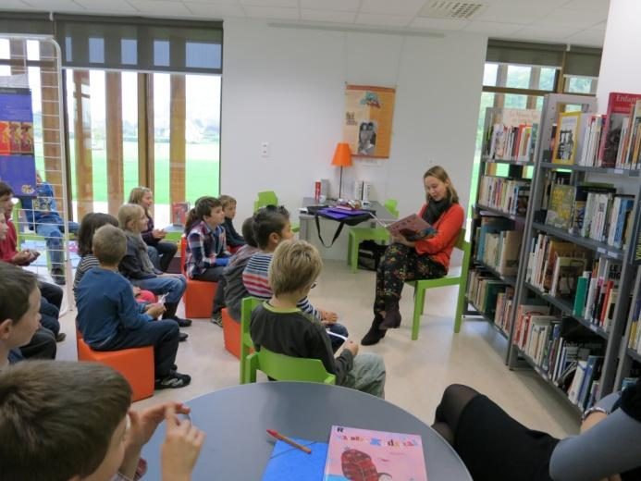
Nous avons passé plusieurs séances à « lire » seulement les illustrations afin de nous imprégner de l’histoire. Nous avons ensuite rédigé cette histoire. Je n’ai jamais influencé les enfants mais l’histoire des élèves se rapproche beaucoup de l’original.

Nous avons donc rencontré Vanessa Hié afin de lui présenter notre travail.
Nous lui avons lu notre version, puis elle nous a lu l’original.
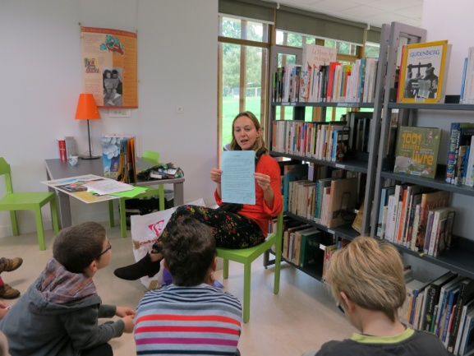
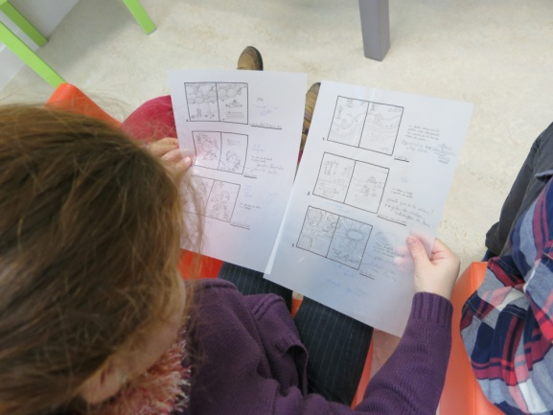
Elle nous a ensuite parlé de sa technique de travail.
Tout d’abord la réception du manuscrit, où elle commence à annoter certaines idées. Puis du « chemin de fer » où les dessins commencent à naitre.

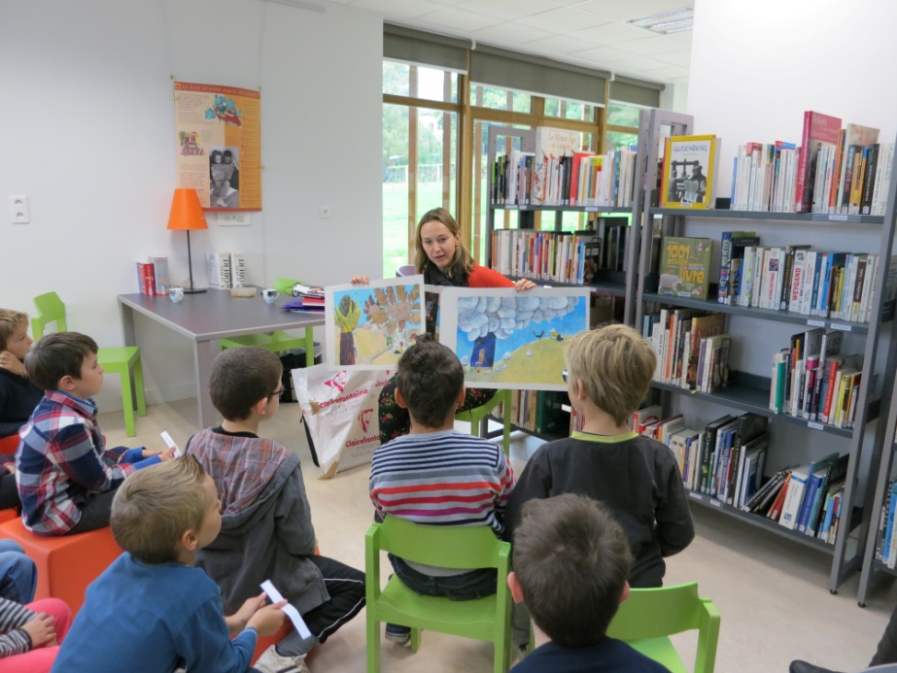

La présentation de ses planches originales.

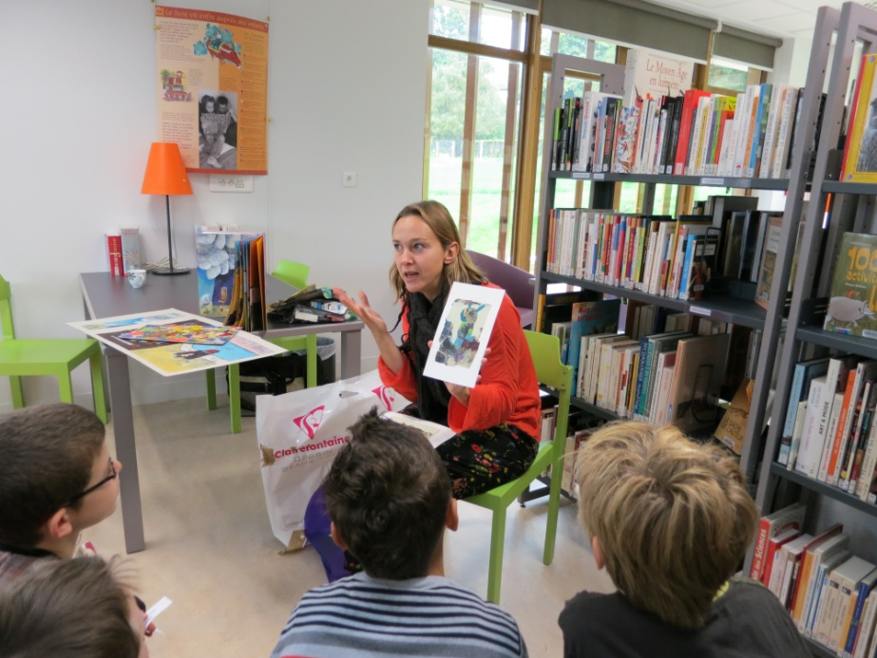

Sa technique particulière de collage : à l’aide de peinture acrylique sur des pages d’annuaires, elle appose une harmonie de couleurs, elle réalise ensuite des collages de ces couleurs sur des planches de carton qui donneront vie à l’illustration de l’histoire.

Merci beaucoup pour cette rencontre très enrichissante.
Marie Noëlle Le Meilleur (enseignante classe de CE1-CE2)

ANNEXE 3

Compte rendu Visite de stagiaires de la MDE
18 décembre 2012

Comme convenu avec la Médiathèque Départementale de l’Eure, un groupe de 12 stagiaires est venu visiter la bibliothèque de Normanville le mardi 18 décembre dans la matinée.

A l’issue de cette visite, les stagiaires ont formulées les remarques suivantes :
- Signalisation non suffisante pour trouver la bibliothèque (pas de panneau de signalisation alors qu’il serait facile d’en ajouter un devant la mairie sous celui de l’école par exemple) de plus le bâtiment non visible de la rue
- L’accès à la bibliothèque est correct mais attention pour les personnes à mobilité réduite : la barrière étant fermée, il y a nécessité de prévenir par un appel à la bibliothèque au préalable pour faire ouvrir cette barrière et pouvoir accéder en voiture.
- Hall d’entrée : agréable, accueillant, clair et spacieux.
- Œuvres présentées originales et colorées (1%)
- La bibliothèque est spacieuse, bien aménagée en 3 espaces bien définis, claire, lumineuse.
- L’ambiance est neutre, voire froide pour certains : manque de couleurs sur les murs (affiche ou signalétique) cependant réchauffée par les lampes, les poufs et fauteuils oranges. D’autres la trouvent zen et pleine de sérénité.
- Il y a peu de place derrière l’espace multimédia.
- Température un peu basse : ce matin-là il faisait très humide et il est vrai qu’il faisait froid dans la bibliothèque alors que la semaine précédente il faisait bon malgré les températures négatives à l’extérieur.

En conclusion :
Point faible : signalisation pour trouver le lieu
Point fort : lieu agréable, zen, repérage facile dans l’espace et sur les rayonnages.

